ПОСТАНОВЛЕНИЕ АДМИНИСТРАЦИИ ГОРОДА

№ 452 от 23.01.2014

Об утверждении границ прилегающих территорий к некоторым организациям,

на которых не допускается розничная продажа алкогольной продукции

В соответствии с Федеральным законом от 22.11.1995 № 171-ФЗ «О госу-дарственном регулировании производства и оборота этилового спирта, алкогольной и спиртосодержащей продукции и об ограничении потребления (распития) алкогольной продукции» (с изменениями от 02.11.2013), Постановлением Правительства Российской Федерации от 27.12.2012 № 1425 «Об определении органами государственной власти субъектов Российской Федерации мест массового скопления граждан и мест нахождения источников повышенной опасности, в которых не допускается розничная продажа алкогольной продукции, а также определении органами местного самоуправления границ прилегающих к некоторым организациям и объектам территорий, на которых не допускается розничная продажа алкогольной продукции», решением Думы города от 28.05.2013 № 333-V ДГ «Об определении способа расчета расстояний от некоторых организаций и (или) объектов до границ прилегающих к ним территорий, на которых не допускается розничная продажа алкогольной продукции», распоряжениями Администрации города от 30.12.2005 № 3686 «Об утверждении Регламента Администрации города» (с изменениями от 31.12.2013 № 4621), от 19.11.2013 № 4032 «О передаче некоторых полно-мочий высшим должностным лицам Администрации города»:
1. Утвердить границы прилегающих территорий, на которых не допус-кается розничная продажа алкогольной продукции, к следующим организациям:
- муниципальное бюджетное дошкольное образовательное учреждение детский сад комбинированного вида № 2 «Ромашка», расположенное по адресу: город Сургут, улица Московская, дом 32Б, согласно приложению 1;
- муниципальное бюджетное дошкольное образовательное учреждение детский сад комбинированного вида № 22 «Сказка», расположенное по адресу: город Сургут, улица Мечникова, дом 9-А, согласно приложению 2;
- муниципальное бюджетное дошкольное образовательное учреждение детский сад комбинированного вида № 56 «Искорка», расположенное по адресу: город Сургут, улица Пушкина, дом 13, согласно приложению 3;
- муниципальное бюджетное дошкольное образовательное учреждение детский сад комбинированного вида № 76 «Капелька», расположенное по адресу: город Сургут, улица Крылова, дом 31, согласно приложению 4;
- муниципальное бюджетное дошкольное образовательное учреждение детский сад комбинированного вида № 77 «Бусинка», расположенное по адресу: город Сургут, улица Геологическая, дом 13, согласно приложению 5.
2. Управлению информационной политики опубликовать настоящее постановление в средствах массовой информации и разместить на официальном интернет-сайте Администрации города.
3. Контроль за выполнением постановления возложить на заместителя главы Администрации города Сафиоллина А.М.

И.о. главы Администрации города О.М. Лапин

Приложение 1
к постановлению
Администрации города
от ____________ № _________

Схема
границ прилегающей территории к муниципальному бюджетному
дошкольному образовательному учреждению детскому саду
комбинированного вида № 2 «Ромашка»,
улица Московская, дом 32Б

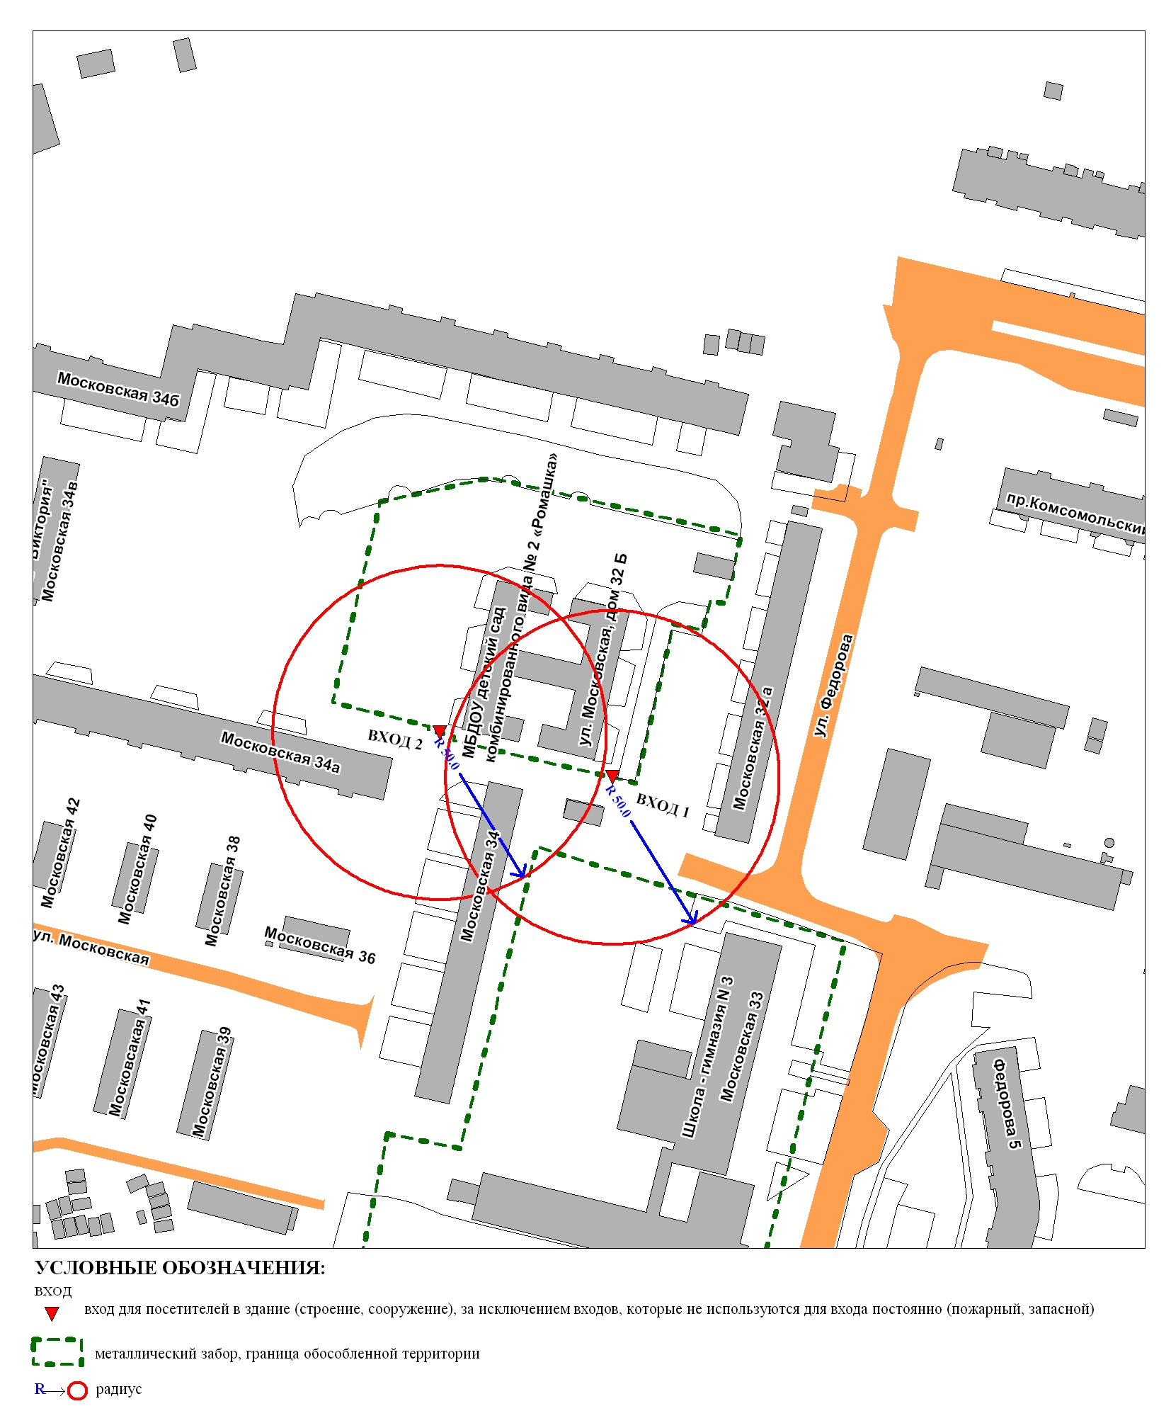
Приложение 2
к постановлению
Администрации города
от ___________ № __________

Схема
границ прилегающей территории к муниципальному бюджетному
дошкольному образовательному учреждению детскому саду
комбинированного вида № 22 «Сказка»,
улица Мечникова, дом 9 а

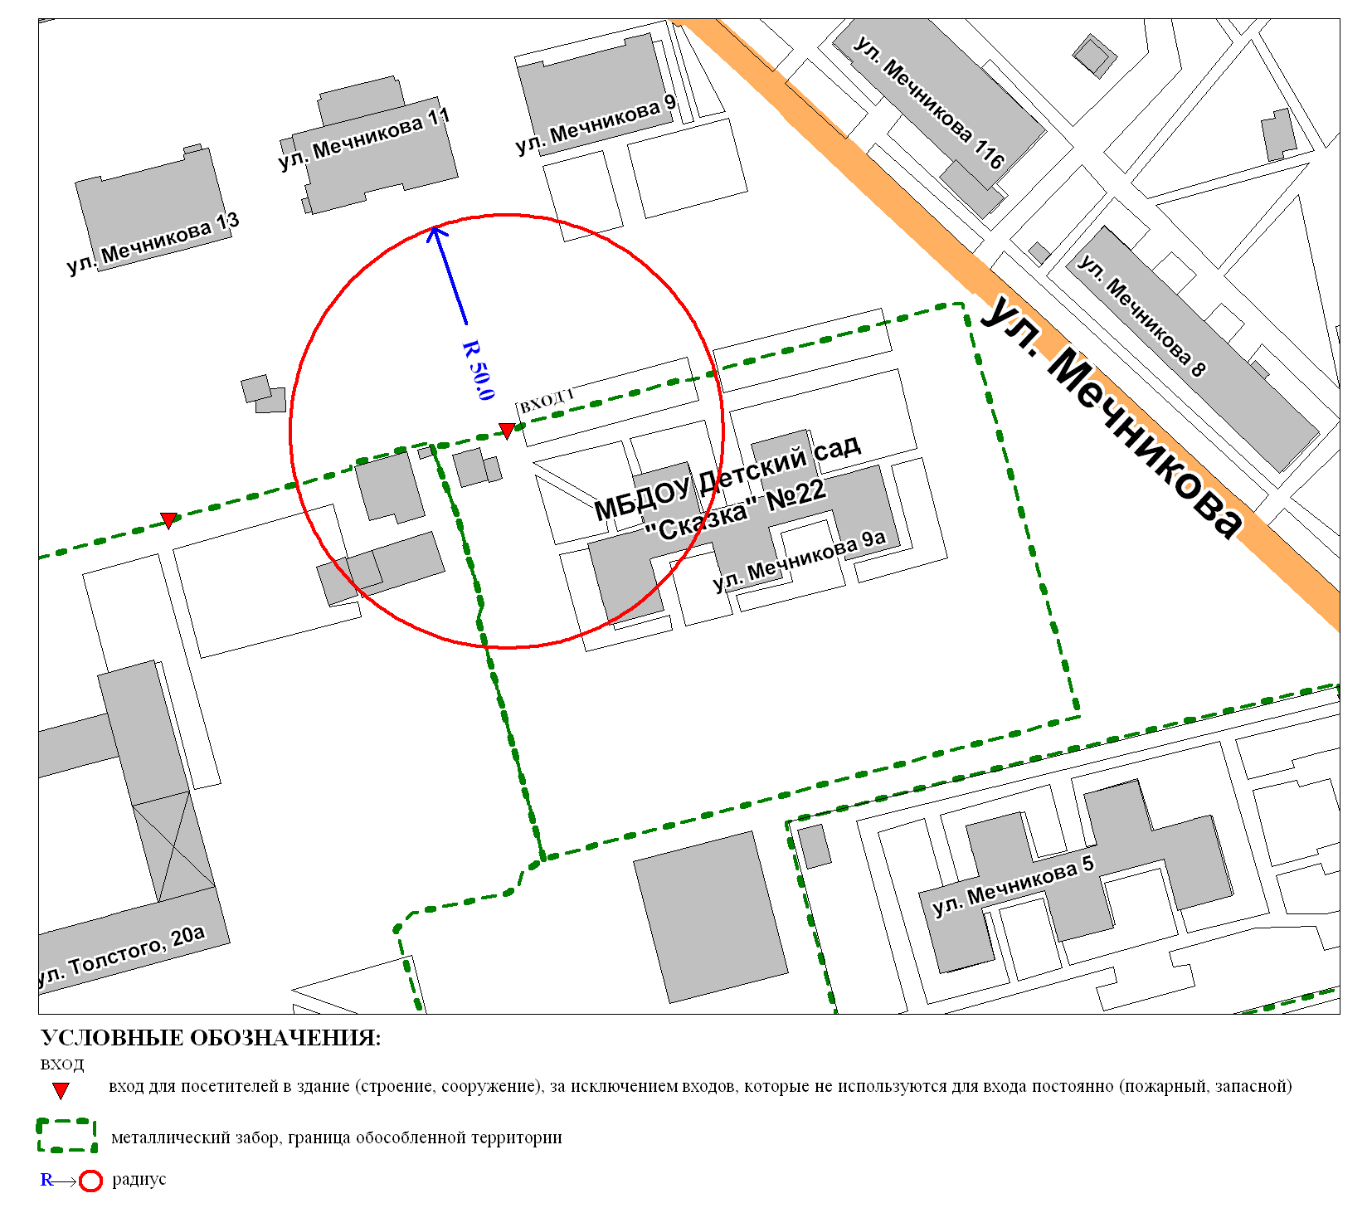

Приложение 3
к постановлению
Администрации города
от ____________ № _________

Схема
границ прилегающей территории к муниципальному бюджетному
дошкольному образовательному учреждению детскому саду
комбинированного вида № 56 «Искорка»,
улица Пушкина, дом 13

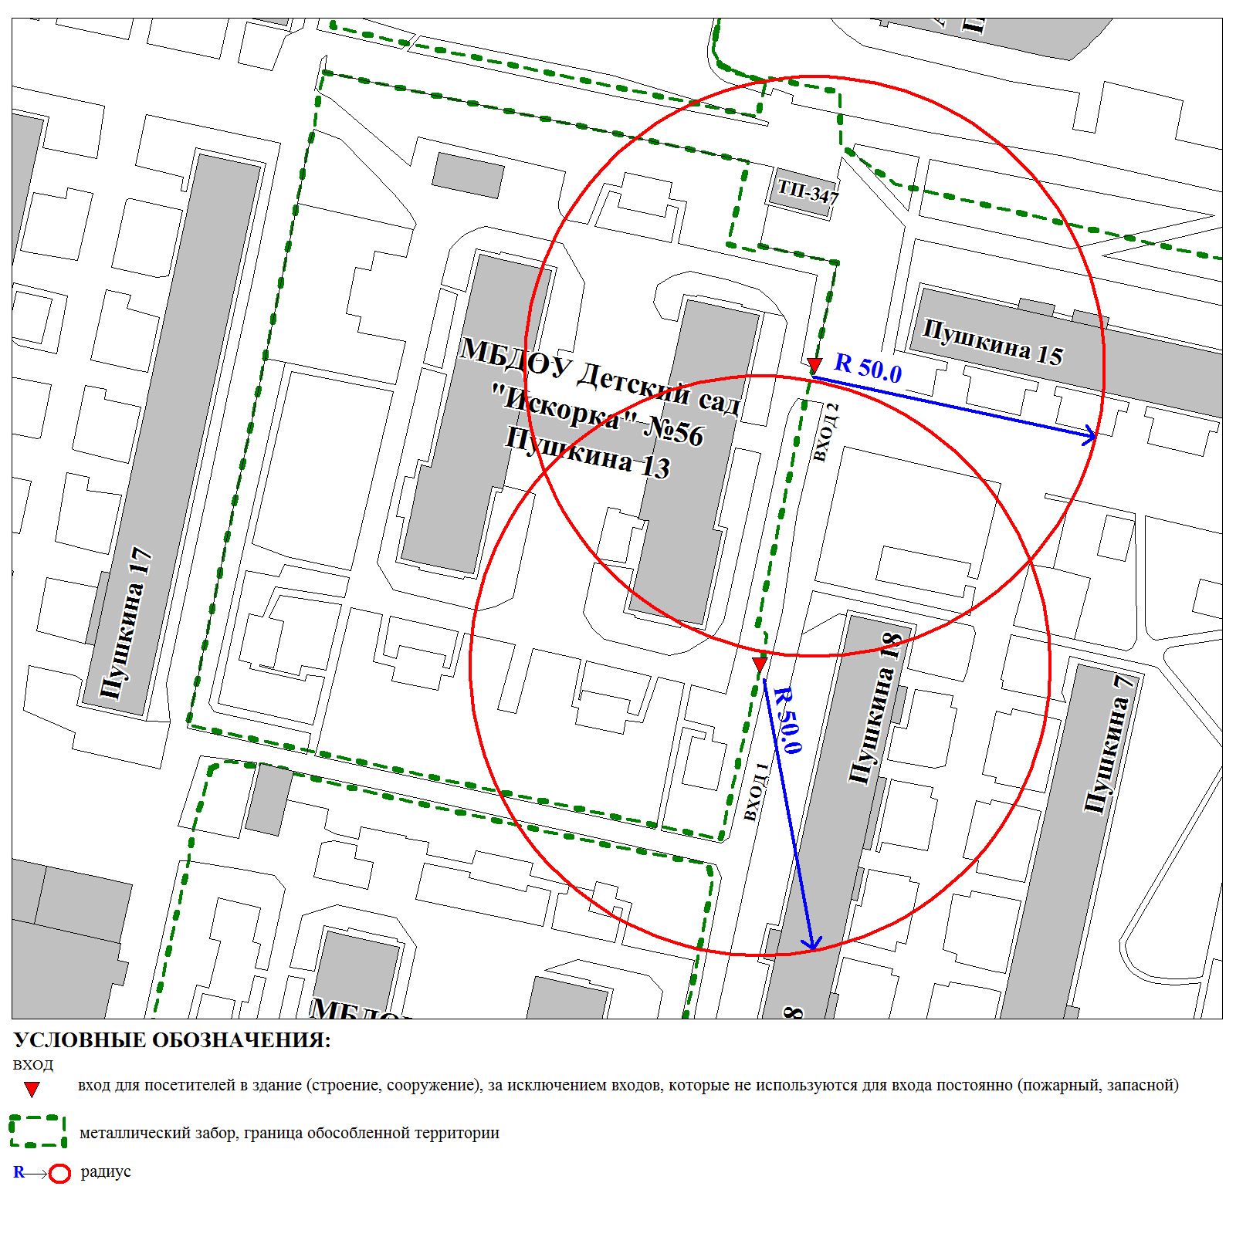

Приложение 4
к постановлению
Администрации города
от ___________ № __________

Схема
границ прилегающей территории к муниципальному бюджетному
дошкольному образовательному учреждению детскому саду
комбинированного вида № 76 «Капелька»,
улица Крылова, дом 31

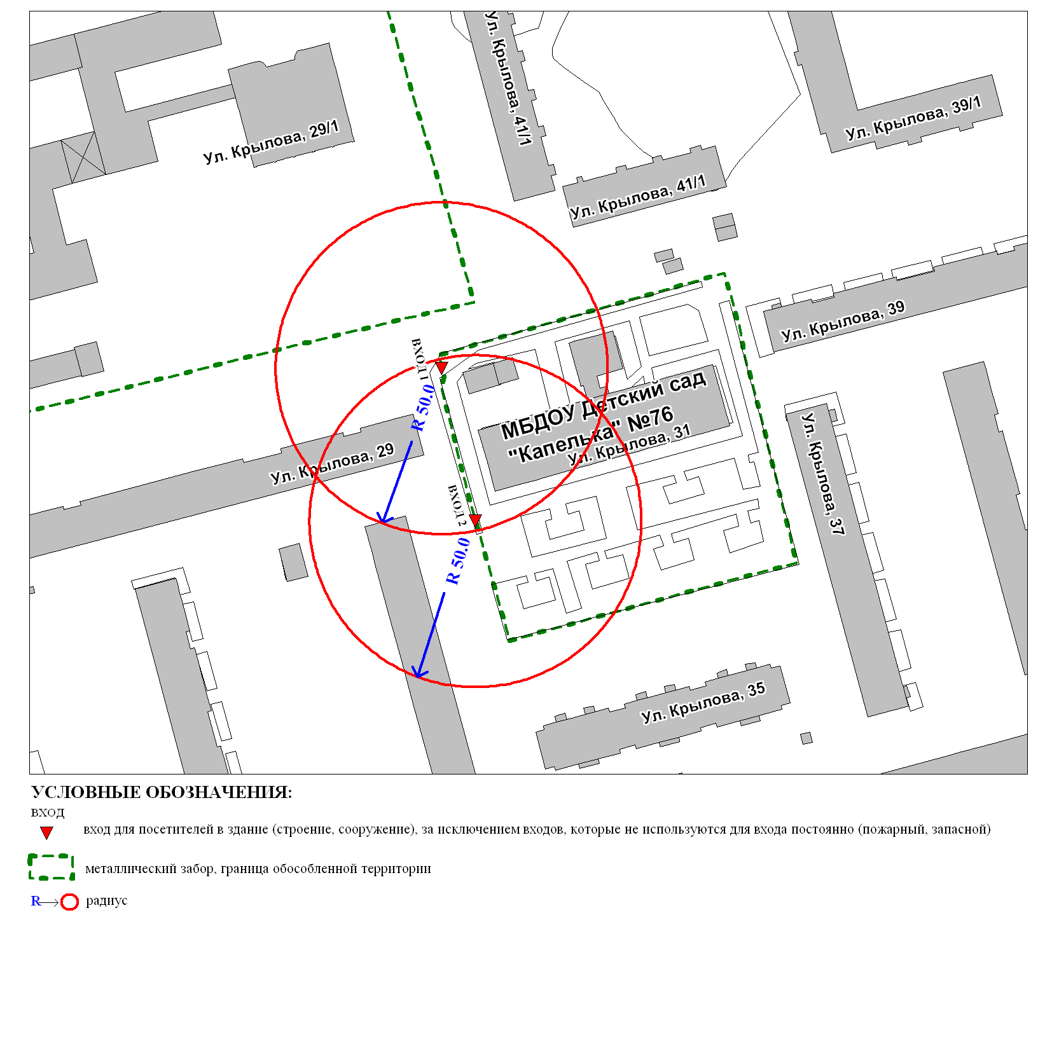

Приложение 5
к постановлению
Администрации города
от ____________ № ________

Схема
границ прилегающей территории к муниципальному бюджетному
дошкольному образовательному учреждению детскому саду
комбинированного вида № 77 «Бусинка»,
улица Геологическая, дом 13

